常规选择器

学习要点：

1.简单选择器

2.进阶选择器

3.高级选择器

jQuery最核心的组成部分就是：选择器引擎。它继承了 CSS的语法，可以对 DOM元

素的标签名、属性名、状态等进行快速准确的选择，并且不必担心浏览器的兼容性。jQuery

选择器实现了 CSS1~CSS3的大部分规则之外，还实现了一些自定义的选择器，用于各种

特殊状态的选择。

备注：课程必须有(X)html+CSS基础。

一．简单选择器

在使用 jQuery选择器时，我们首先必须使用“$()”函数来包装我们的 CSS规则。而

CSS规则作为参数传递到 jQuery对象内部后，再返回包含页面中对应元素的 jQuery对象。

随后，我们就可以对这个获取到的 DOM节点进行行为操作了。

#box {//使用 ID选择器的 CSS规则

color:red;//将 ID为 box的元素字体颜色变红

}

在 jQuery选择器里，我们使用如下的方式获取同样的结果：

$('#box').css('color', 'red');//获取 DOM节点对象，并添加行为

那么除了 ID选择器之外，还有两种基本的选择器，分别为：元素标签名和类(class)：

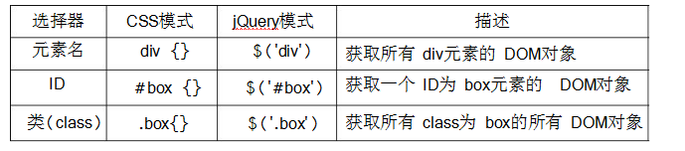

$('div').css('color', 'red');//元素选择器，返回多个元素

$('#box').css('color', 'red');//ID选择器，返回单个元素

$('.box').css('color', 'red');//类(class)选择器，返回多个元素

为了证明 ID返回的是单个元素，而元素标签名和类(class)返回的是多个，我们可以采

用 jQuery核心自带的一个属性 length或 size()方法来查看返回的元素个数。

alert($('div').size());//3个

alert($('#box').size());//1个，后面两个失明了

alert($('.box').size());//3个

同理，你也可以直接使用 jQuery核心属性来操作：

alert($('#box').length);//1个，后面失明了

警告：有个问题特别要注意，ID在页面只允许出现一次，我们一般都是要求开发者要

遵守和保持这个规则。但如果你在页面中出现三次，并且在 CSS使用样式，那么这三个元

素还会执行效果。但如果，你想在 jQuery这么去做，那么就会遇到失明的问题。所以，开

发者必须养成良好的遵守习惯，在一个页面仅使用一个 ID。

$('#box').css('color', 'red');//只有第一个 ID变红，后面两个失明

jQuery选择器的写法与 CSS选择器十分类似，只不过他们的功能不同。CSS找到元素

后添加的是单一的样式，而 jQuery则添加的是动作行为。最重要的一点是：CSS在添加样

式的时候，高级选择器会对部分浏览器不兼容，而 jQuery选择器在添加 CSS样式的时候却

不必为此烦恼。

#box > p {//CSS子选择器，IE6不支持

color:red;

}

$('#box > p').css('color','red');//jQuery子选择器，兼容了 IE6

jQuery选择器支持 CSS1、CSS2的全部规则，支持 CSS3部分实用的规则，同时它还有

少量独有的规则。所以，对于已经掌握 CSS的开发人员，学习 jQuery选择器几乎是零成本。

而 jQuery选择器在获取节点对象的时候不但简单，还内置了容错功能，这样避免像 JavaScript

那样每次对节点的获取需要进行有效判断。

$('#pox').css('color', 'red');//不存在 ID为 pox的元素，也不报错

document.getElementById('pox').style.color = 'red';//报错了

因为 jQuery内部进行了判断，而原生的 DOM节点获取方法并没有进行判断，所以导

致了一个错误，原生方法可以这么判断解决这个问题：

if (document.getElementById('pox')) {//先判断是否存在这个对象

document.getElementById('pox').style.color = 'red';

}

那么对于缺失不存在的元素，我们使用 jQuery调用的话，怎么去判断是否存在呢？因

为本身返回的是 jQuery对象，可能会导致不存在元素存在与否，都会返回 true。

if ($('#pox').length > 0) {//判断元素包含数量即可

$('#pox').css('color', 'red');

}

除了这种方式之外，还可以用转换为 DOM对象的方式来判断，例如：

if ($('#pox').get(0)) {}或 if ($('#pox')[0]) {} //通过数组下标也可以获取 DOM对象

面试题：.eq()、.get()、[]三种获取对象的方式有什么不同点？

eq返回的是一个jquery对象 get返回的是一个html 对象数组 []是从数组从获取对象  
返回的是jQuery对象，就可以继续调用其他方法，返回的是html数组就不能调用jQuery的其他方法  
例如：  
$("ul li").get(1).css("color", "red"); //这个是错误的  
$("ul li").eq(1).css("color", "red"); //这个是正确的

二．进阶选择器

在简单选择器中，我们了解了最基本的三种选择器：元素标签名、ID和类(class)。那么

在基础选择器外，还有一些进阶和高级的选择器方便我们更精准的选择元素。

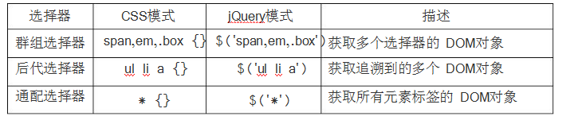

//群组选择器

span, em, .box {//多种选择器添加红色字体

color:red;

}

$('span, em, .box').css('color', 'red');//群组选择器 jQuery方式

//后代选择器

ul li a {

color:red;

}

$('ul li a').css('color', 'red');//层层追溯到的元素添加红色字体

//通配选择器

\* {//页面所有元素都添加红色字体

color:red;

}

$('\*').css('color', 'red');//通配选择器

目前介绍的六种选择器，在实际应用中，我们可以灵活的搭配，使得选择器更加的精准

和快速：

$('#box p, ul li \*').css('color', 'red');//组合了多种选择器

警告：在实际使用上，通配选择器一般用的并不多，尤其是在大通配上，比如：$('\*')，

这种使用方法效率很低，影响性能，建议竟可能少用。

还有一种选择器，可以在 ID和类(class)中指明元素前缀，比如：

$('div.box');//限定必须是.box元素获取必须是 div

$('p#box div.side');//同上

类(class)有一个特殊的模式，就是同一个 DOM节点可以声明多个类(class)。那么对于这

种格式，我们有多 class选择器可以使用，但要注意和 class群组选择器的区别。

.box.pox {//双 class选择器，IE6出现异常

color:red;

}

$('.box.pox').css('color', 'red');//兼容 IE6，解决了异常

多 class选择器是必须一个 DOM节点同时有多个 class，用这多个 class进行精确限定。

而群组 class选择器，只不过是多个 class进行选择而已。

$('.box, .pox').css('color', 'red');//加了逗号，体会区别

警告：在构造选择器时，有一个通用的优化原则：只追求必要的确定性。当选择器筛选

越复杂，jQuery内部的选择器引擎处理字符串的时间就越长。比如：

$('div#box ul li a#link');//让 jQuery内部处理了不必要的字符串

$('#link');//ID是唯一性的，准确度不变，性能提升

三．高级选择器

在前面我们学习六种最常规的选择器，一般来说通过这六种选择器基本上可以解决所有

DOM节点对象选择的问题。但在很多特殊的元素上，比如父子关系的元素，兄弟关系的元

素，特殊属性的元素等等。在早期 CSS的使用上，由于 IE6等低版本浏览器不支持，所以

这些高级选择器的使用也不具备普遍性，但随着 jQuery兼容，这些选择器的使用频率也越

来越高。

层次选择器

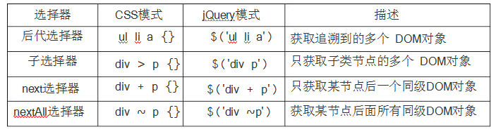

在层次选择器中，除了后代选择器之外，其他三种高级选择器是不支持 IE6的，而 jQuery

却是兼容 IE6的。

//后代选择器

$('#box p').css('color', 'red');//全兼容

jQuery为后代选择器提供了一个等价 find()方法

$('#box').find('p').css('color', 'red');//和后代选择器等价

//子选择器，孙子后失明

#box > p {//IE6不支持

color:red;

}

$('#box > p').css('color', 'red');//兼容 IE6

jQuery为子选择器提供了一个等价 children()方法：

$('#box').children('p').css('color', 'red'); //和子选择器等价

//next选择器(下一个同级节点)

#box + p {//IE6不支持

color:red;

}

$('#box+p').css('color', 'red');//兼容 IE6

jQuery为 next选择器提供了一个等价的方法 next()：

$('#box').next('p').css('color', 'red');//和 next选择器等价

//nextAll选择器(后面所有同级节点)

#box ~ p {//IE6不支持

color:red;

}

$('#box ~ p').css('color', 'red');//兼容 IE6

jQuery为 nextAll选择器提供了一个等价的方法 nextAll()：

$('#box').nextAll('p').css('color', 'red');//和 nextAll选择器等价

层次选择器对节点的层次都是有要求的，比如子选择器，只有子节点才可以被选择到，

孙子节点和重孙子节点都无法选择到。next和 nextAll选择器，必须是同一个层次的后一个

和后 N个，不在同一个层次就无法选取到了。

在 find()、next()、nextAll()和 children()这四个方法中，如果不传递参数，就相当于传递

了“\*”，即任何节点，我们不建议这么做，不但影响性能，而且由于精准度不佳可能在复杂

的 HTML结构时产生怪异的结果。

$('#box').next();//相当于$('#box').next('\*');

为了补充高级选择器的这三种模式，jQuery还提供了更加丰富的方法来选择元素：

$('#box').prev('p').css('color', 'red');//同级上一个元素

$('#box').prevAll('p').css('color', 'red');//同级所有上面的元素

siblings()方法正好集成了 prevAll()和 nextAll()两个功能的效果，及上下相邻的所有元素

进行选定：

$('#box').siblings('p').css('color', 'red');//同级上下所有元素选定

//等价于下面：

$('#box').prevAll('p').css('color', 'red');//同级上所有元素选定

$('#box').nextAll('p').css('color', 'red');//同级下所有元素选定

警告：切不可写成“$('#box').prevAll('p').nextAll('p').css('color', 'red');”这种形式，因为

prevAll('p')返回的是已经上方所有指定元素，然后再 nextAll('p')选定下方所有指定元素，这

样必然出现错误。

理论上来讲，jQuery提供的方法 find()、next()、nextAll()和 children()运行速度要快于使

用高级选择器。因为他们实现的算法有所不同，高级选择器是通过解析字符串来获取节点对

象，而 jQuery提供的方法一般都是单个选择器，是可以直接获取的。但这种快慢的差异，

对于客户端脚本来说没有太大的实用性，并且速度的差异还要取决了浏览器和选择的元素内

容。比如，在 IE6/7不支持 querySelectorAll()方法，则会使用“Sizzle”引擎，速度就会慢，

而其他浏览器则会很快。有兴趣的可以了解这个方法和这个引擎。

选择器快慢分析：

//这条最快，会使用原生的 getElementById、ByName、ByTagName和 querySelectorAll()

$('#box').find('p');

//jQuery会自动把这条语句转成$('#box').find('p')，这会导致一定的性能损失。它比最快

的形式慢了 5%-10%

$('p', '#box');

//这条语句在 jQuery内部，会使用$.sibling()和 javascript的 nextSibling()方法，一个个遍

历节点。它比最快的形式大约慢 50%

$('#box').children('p');

//jQuery内部使用 Sizzle引擎，处理各种选择器。Sizzle引擎的选择顺序是从右到左，所以这条语句是先选 p，然后再一个个过滤出父元素#box，这导致它比最快的形式大约慢70%

$('#box > p');

//这条语句与上一条是同样的情况。但是，上一条只选择直接的子元素，这一条可以于

选择多级子元素，所以它的速度更慢，大概比最快的形式慢了 77%。

$('#box p');

//jQuery内部会将这条语句转成$('#box').find('p')，比最快的形式慢了 23%。

$('p', $('#parent'));

综上所属，最快的是 find()方法，最慢的是$('#box p')这种高级选择器。如果一开始将

$('#box')进行赋值，那么 jQuery就对其变量进行缓存，那么速度会进一步提高。

var box = $('#box');

var p = box.find('p')

注意：我们应该推荐使用哪种方案呢？其实，使用哪种都差不多。这里，我们推荐使用

jQuery提供的方法。因为不但方法的速度比高级选择器运行的更快，并且它的灵活性和扩展

性要高于高级选择器。使用“+”或“~”从字面上没有 next和 nextAll更加语义化，更加清

晰，jQuery的方法更加丰富，提供了相对的 prev和 prevAll。毕竟 jQuery是编程语言，需要

能够灵活的拆分和组合选择器，而使用 CSS模式过于死板。所以，如果 jQuery提供了独立

的方法来代替某些选择器的功能，我们还是推荐优先使用独立的方法。

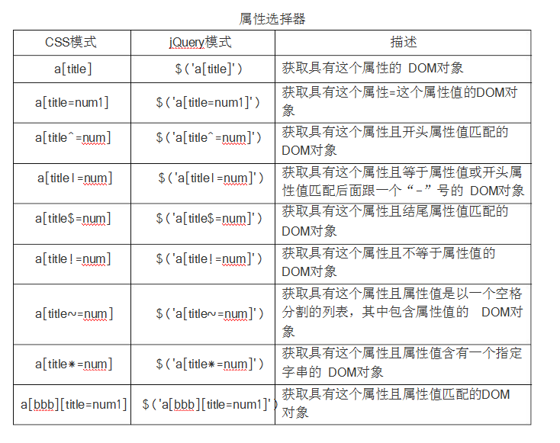

属性选择器也不支持 IE6，所以在 CSS界如果要兼容低版本，那么也是非主流。但 jQuery

却不必考虑这个问题。

//选定这个属性的

a[title] {//IE6不支持

color:red;

}

$('a[title]').css('color', 'red');//兼容 IE6了

//选定具有这个属性=这个属性值的

a[title=num1] {//IE6不支持

color:red;

}

$('a[title=num1]').css('color', 'red');//兼容 IE6了

//选定具有这个属性且开头属性值匹配的

a[title^=num] {//IE6不支持

color:red;

}

$('a[title=^num]').css('color', 'red');//兼容 IE6了

//选定具有这个属性且等于属性值或开头属性值匹配后面跟一个“-”号

a[title|=num] {//IE6不支持

color:red;

}

$('a[title|="num"]').css('color', 'red');//兼容 IE6了

//选定具有这个属性且结尾属性值匹配的

a[title$=num] {//IE6不支持

color:red;

}

$('a[title$=num]').css('color','red');//兼容 IE6了

//选定具有这个属性且属性值不想等的

a[title!=num1] {//不支持此 CSS选择器

color:red;

}

$('a[title!=num1]').css('color','red');//jQuery支持这种写法

//选定具有这个属性且属性值是以一个空格分割的列表，其中包含属性值的

a[title~=num] {//IE6不支持

color:red;

}

$('a[title~=num1]').css('color','red');//兼容 IE6

//选定具有这个属性且属性值含有一个指定字串的

a[title\*=num] {//IE6不支持

color:red;

}

$('a[title\*=num]').css('color','red');//兼容 IE6

//选定具有多个属性且属性值匹配成功的

a[bbb][title=num1] {//IE6不支持

color:red;

}

$('a[bbb][title=num1]').css('color','red');//兼容 IE6